Лабораторная работа №9
  - Модель «Накорми студентов»
Эспиноса Василита Кристина Микаела
Содержание

Список иллюстраций

Список таблиц

Цель работы
Реализовать модель “Накорми студентов” в CPN Tools.

Задание
- Реализовать модель “Накорми студентов” в CPN Tools;
- Вычислить пространство состояний, сформировать отчет о нем и построить граф.

Выполнение лабораторной работы
Рассмотрим пример студентов, обедающих пирогами. Голодный студент становится сытым после того, как съедает пирог.
Таким образом, имеем:
- два типа фишек: «пироги» и «студенты»;
- три позиции: «голодный студент», «пирожки», «сытый студент»;
- один переход: «съесть пирожок».
Сначала нарисуем граф сети. Для этого с помощью контекстного меню создаём новую сеть, добавляем позиции, переход и дуги (рис. [-@fig:001]).
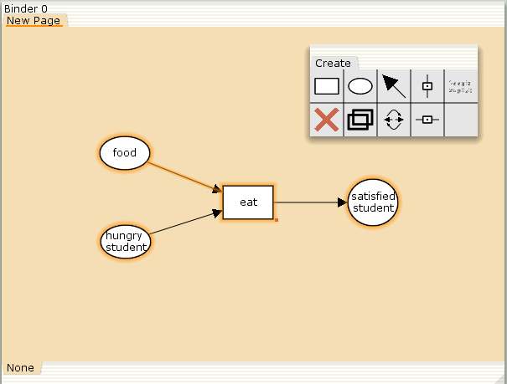
В меню задаём новые декларации модели: типы фишек, начальные значения позиций, выражения для дуг. Для этого наведя мышку на меню Standart declarations, правой кнопкой вызываем контекстное меню и выбираем New Decl (рис. [-@fig:002]).
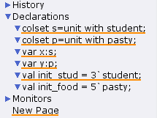
После этого задаем тип s фишкам, относящимся к студентам, тип p — фишкам, относящимся к пирогам, задаём значения переменных x и y для дуг и начальные значения мультимножеств init_stud и init_food. В результате получаем работающую модель (рис. [-@fig:003]).
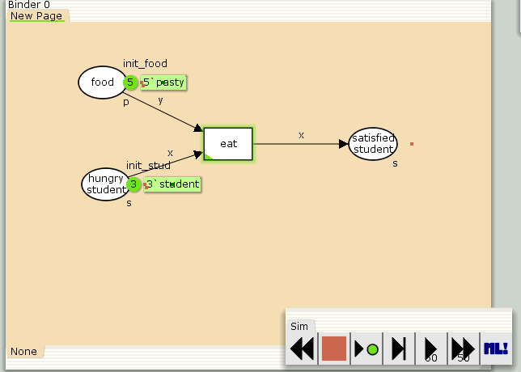
После запуска фишки типа «пирожки» из позиции «еда» и фишки типа «студенты» из позиции «голодный студент», пройдя через переход «кушать», попадают в позицию «сытый студент» и преобразуются в тип «студенты» (рис. [-@fig:004]).
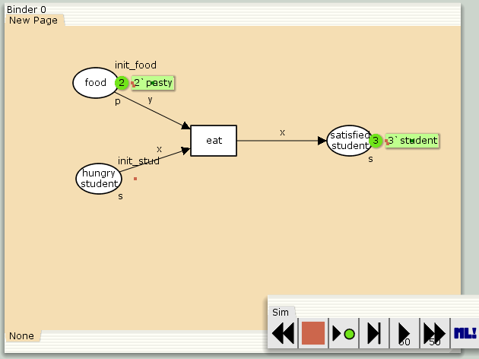

Упражнение
ычислим пространство состояний. Прежде, чем пространство состояний может быть вычислено и проанализировано, необходимо сформировать код пространства состояний. Этот код создается, когда используется инструмент Войти в пространство состояний. Вход в пространство состояний занимает некоторое время. Затем, если ожидается, что пространство состояний будет небольшим, можно просто применить инструмент Вычислить пространство состояний к листу, содержащему страницу сети. Сформируем отчёт о пространстве состояний и проанализируем его. Чтобы сохранить отчет, необходимо применить инструмент Сохранить отчет о пространстве состояний к листу, содержащему страницу сети и ввести имя файла отчета. Из полученного отчета можно узнать:
- В графе есть 4 узла и 3 дуги (4 состояния и 3 перехода).
- Указаны границы значений для каждого элемента: голодные студенты (максимум - 3, минимум - 0), сытые студенты (максимум - 3, минимум - 0), еда (максимум - 5, минимум - 2, минимальное значение 2, так как в конце симуляции остаются пирожки).
- Также указаны границы мультимножеств.
- Маркировка home равная 4.
- Маркировка dead равная 4.
- В конце указано, что нет бесконечных последовательностей вхождений.
CPN Tools state space report for:
<unsaved net>
Report generated: Sat Apr 26 16:17:23 2025
Statistics
------------------------------------------------------------------------
State Space
Nodes: 4
Arcs: 3
Secs: 0
Status: Full
Scc Graph
Nodes: 4
Arcs: 3
Secs: 0
Boundedness Properties
------------------------------------------------------------------------
Best Integer Bounds
Upper Lower
New_Page'food 1 5 2
New_Page'hungry_student 1
3 0
New_Page'satisfied_student 1
3 0
Best Upper Multi-set Bounds
New_Page'food 1 5pasty
New_Page'hungry_student 1
3student
New_Page'satisfied_student 1
3student
Best Lower Multi-set Bounds
New_Page'food 1 2pasty
New_Page'hungry_student 1
empty
New_Page'satisfied_student 1
empty
Home Properties
------------------------------------------------------------------------
Home Markings
[4]
Liveness Properties
------------------------------------------------------------------------
Dead Markings
[4]
Dead Transition Instances
None
Live Transition Instances
None
Fairness Properties
------------------------------------------------------------------------
No infinite occurrence sequences.
Построим граф пространства состояний:
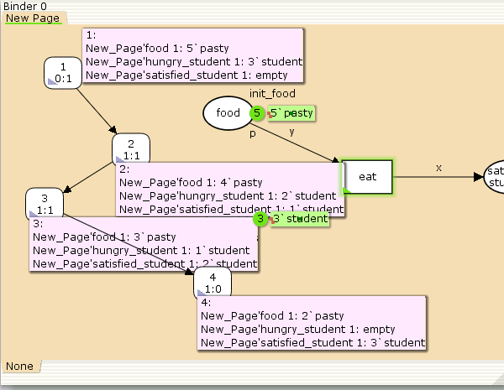

Выводы
В процессе выполнения данной лабораторной работы я реализовала модель “Накорми студентов” в CPN Tools.

Список литературы

